สมุนไพรลูกประคบ

สมุนไพรสำหรับการทำลูกประคบอุดมไปด้วยสมุนไพรไทยที่จะทำให้รู้สึกผ่อนคลายและสมุนไพรไทยต่าง ๆยังมีสรรพคุณอีกมากมาย
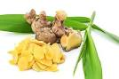
ไพล

บรรเทาอาการอักเสบ ปวดเมื่อย เคล็ด ขัดยอกของกล้ามเนื้อ
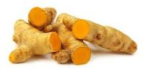
ขมิ้นชัน

บรรเทาอาการอักเสบและบำรุงผิว ทำให้ผิว นุ่ม เนียน
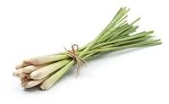
ตะไคร้

ขับลม กระตุ้นการไหลเวียนของโลหิต
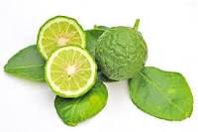
ผิวมะกรูด

กระตุ้นการไหลเวียนของโลหิต และกลิ่นยังทำให้รู้สึกสดชื่น

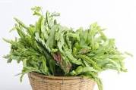
ใบมะขาม

แก้อาการคัน

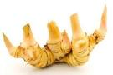
ข่า

ลดอาการอักเสบ มีฤทธิ์ช่วยต้านอาการแพ้ต่าง ๆ
ช่วยแก้พิษจากแมลงสัตว์กัดต่อย

วิธีใช้
นำไปนึ่งให้อุ่นๆประมาณ 10-15 นาที วางประคบตามส่วนต่าง ๆของร่างกายส่วนที่มีอาการปวดเมื่อย ช่วยคลายกล้ามเนื้อ ลดการปวดเมื่อย กลิ่นของน้ำมัน หอมระเหยในสมุนไพร การบูรและพิมเสน ช่วยทำให้รู้สึก สดชื่น ผ่อนคลายความเครียด ลูกประคบสมุนไพรมีอยู่ ด้วยกันหลายสูตรทั้งนี้ขึ้นอยู่กับสรรพคุณที่ต้องการสามารถปรับเปลี่ยนได้ตามความเหมาะสม

สมุนไพรลูกประคบ
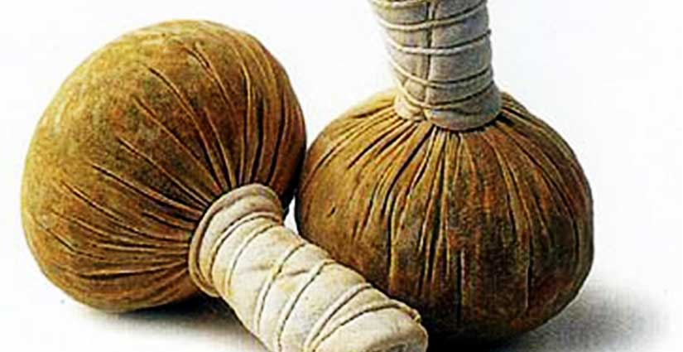

จัดทำโดย
พท.อานีรา แวยูโซ๊ะ

อานีราคลินิกการแพทย์แผนไทย
84/3 ม.13 ต.บูกิต อ.เจาะไอร้อง จ.นราธิวาส 96130
โทร 065-5397-1915

ข้อควรระวังในการใช้ลูกประคบสมุนไพร
-ระวังในผู้ป่วยที่สงสัยว่ามีประวัติแพ้สมุนไพรในลูกประคบสมุนไพร
-ทดสอบความร้อนก่อนทำการประคบทุกครั้งไม่ควรให้ร้อนเกินไปเพราะอาจทำให้ผิวหนังพุ พอง ไหม้ได้ ควรมีผ้าขนหนูรองเพื่อคลายความร้อนที่สัมผัสกับผิวหนังโดยตรง
-ควรระวังในผู้ป่วยที่เป็นโรคเบาหวาน อัมพาต เด็ก และผู้สูงอายุ เนื่องจากผู้ป่วยกลุ่มนี้มีความรู้สึกตอบสนองความร้อนช้า อาจทำให้ผิวหนังไหม้ พองได้
-ไม่ควรใช้ลูกประคบสมุนไพรในกรณีที่มีแผล อักเสบ (ปวด บวม แดง ร้อน) ในช่วง 24 ชั่วโมงแรก อาจจะ ทำให้เกิดอาการบวมมากขึ้นควรใช้น้ำแข็งประคบเย็นก่อน

